* All types of thread groups have a common option which is the **Action to be taken after a Sampler error** which is pretty much self-explanatory.
* It can be to continue the thread, start the next iteration, stop the current thread, stop the entire test, or force stop the test and all ongoing threads.
* When talking about performance testing, a very important factor is to try to simulate the actual user behavior as best possible.
* A group of virtual users is represented in the [JMeter](https://chercher.tech/jmeter/introduction-jmeter" \o "introduction-jmeter" \t "_blank) application by a [Thread Group.](https://chercher.tech/jmeter/jmeter-thread-group)
* A thread group is the base element (parent) needed in every test plan.
* It is actually an assembly of threads executing the same scenario.

**Виды нагрузки**

**Test Plan > add > Threads**

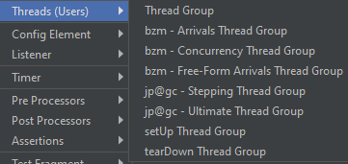

**Thread Group** - This is the most basic thread group and it has some standard settings, it can be adapted to fit most load test scenarios.

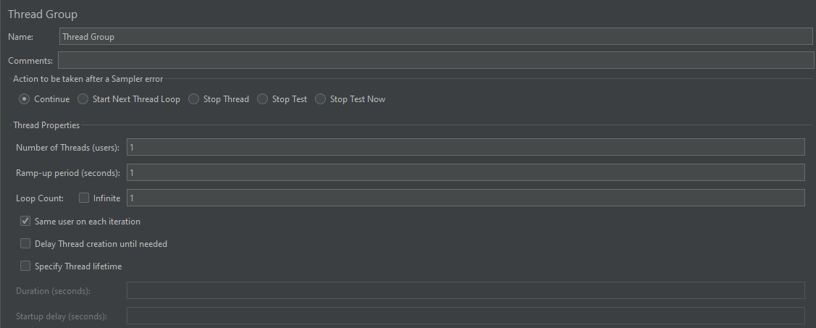

* Number of Threads (users) – кол-во пользователей
* Ramp-up period (seconds) – разгон до указанного кол-ва пользователей выше, в секундах
* Loop-Count – кол-во раз которое будет выполнен сценарий.
  + Можно поставить Infinite, и тогда он будет выполняться вечно, пока не остановим сами. Лучше ставить infinite, так как если поставим число, то может не увеличиваться кол—во активных потоков (он будет доходить до 1 и обнуляться)
* Delay Thread creation until needed - If this option is checked, the ramp-up delay and startup delay are performed before the thread data is created. If not, all the data required for all threads is created before starting the actual execution at the beginning of the test.
* Specify Thread Lifetime – позволяет вручную установить время выполнения теста
  + Duration – время выполнения теста

**Сценарии:**

**Simple scenarios (load testing)** : Where you set a predefined number of users and a ramp-up period and you start running your script n times

**Stress testing scenarios** : Determine the upper limit of the number of concurrent users for your app before it starts to fail.

**Soak testing scenarios** : where you can set an expected load for your tests and maintain that load for a predefined period of time.

**setUp Thread Group** – нужен для того, что бы выполнить prerequisite действие (залогиниться и получить токен, …). Дело в том что мы не можем создать HTTP запрос не в Thread группе. А запихивать его в главную Thread Group, где будет 1000 юзеров не имеет смысла. Из за этого в нашем сценарии, в начале создаем эту группу, где забираем токен. А уже в основной Thread Group будем подставлять в заголовки полученный токен на авториацию

**Freeform Arrival Thread Group** – подходит для goal сценариев. Например когда мы хотим проверить, что сайт выдержит оформление 8000 покупок за день. В ней мы можем динамически изменять сколько юзеров будет “приходить” на сайт и в какое время

As mentioned, the Arrivals Thread Group is used to schedule “arrivals”, i.e iteration starts. Therefore, if all existing users are in the middle of the iterations JMeter will automatically create new threads. This could create a huge number of threads and cause “out of memory” problems. So, please, be careful using this element and use the **Concurrency Limit field** to avoid such problems.

* **Thread Iterations Limit** defines the number of the iterations to run for each virtual user. It could be useful if we need to run each user only once to simulate users’ real behaviours. In our case this field is empty, so each user will run indefinite iterations until end of the schedule.
* **Concurrency Limit** defines the maximum number of virtual users to avoid out of memory problems.